Минеральная подкормка
Из числа рекомендуемых биотехнических мероприятий одним из наиболее важных является минеральная подкормка. Минеральные вещества являются непременной составной частью питания всех живых организмов. Копытные животные и зайцы, питаясь растительной пищей, в которой преобладает калий, испытывают большой недостаток в натрии. Компенсировать его животные пытаются путем посещения естественных и искусственных солонцов.
Потребность в солях у животных неодинакова по сезонам года. Весной, например, чаще солонцы посещают самки. Для обеспечения потребности животных в минеральных солях следует создавать искусственные солонцы. Они должны действовать круглогодично и устанавливаются в местах жировок, недалеко от водопоев, кормовых полей, на подкормочных площадках.
Для лося рекомендуется устраивать 1 солонец на 1000 га заселенных видом угодий. Расход соли в среднем 30 кг. Для зайцев - 1 солонец на 100 га заселенных видом угодий. Расход соли до 10 кг в год.
Для косуль солонцы устраиваются в комплексе с кормушкой. Рекомендуется 1 кормушка на 1000 га заселенных видом угодий или на 10 животных. Расход соли 20 кг в год.
Рекомендуемые типы солонцов приведены на рисунках 6, 7, 8. Для того чтобы уменьшить расход соли и одновременно увеличить гамму микро и макро элементов, необходимых животным, мы рекомендуем устраивать солонец в смеси с глиной. На ведро глины берется 3-5 кг соли, все это перемешивается и выкладывается в ящик, колоду, или просто на землю.
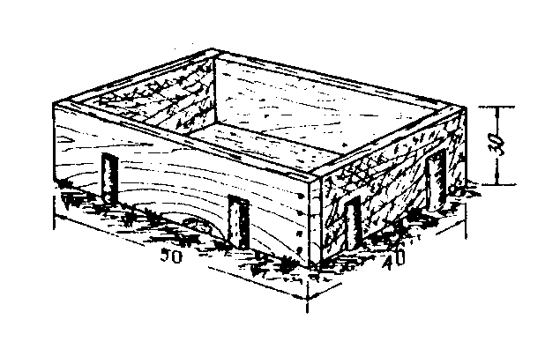
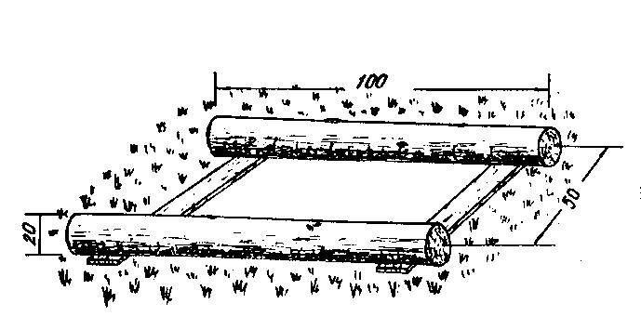

Рис. 6 Солонец в ящике Рис. 7 Солонец в срубе

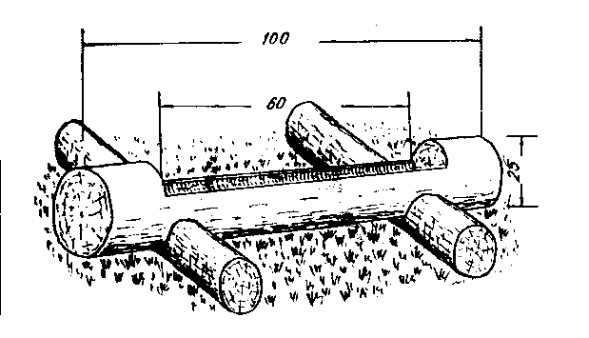

Рис.8 Солонец в колоде

Солонцы, как правило, устраиваются в комплексе с другими видами биотехнических сооружений, образующих подкормочную площадку.

